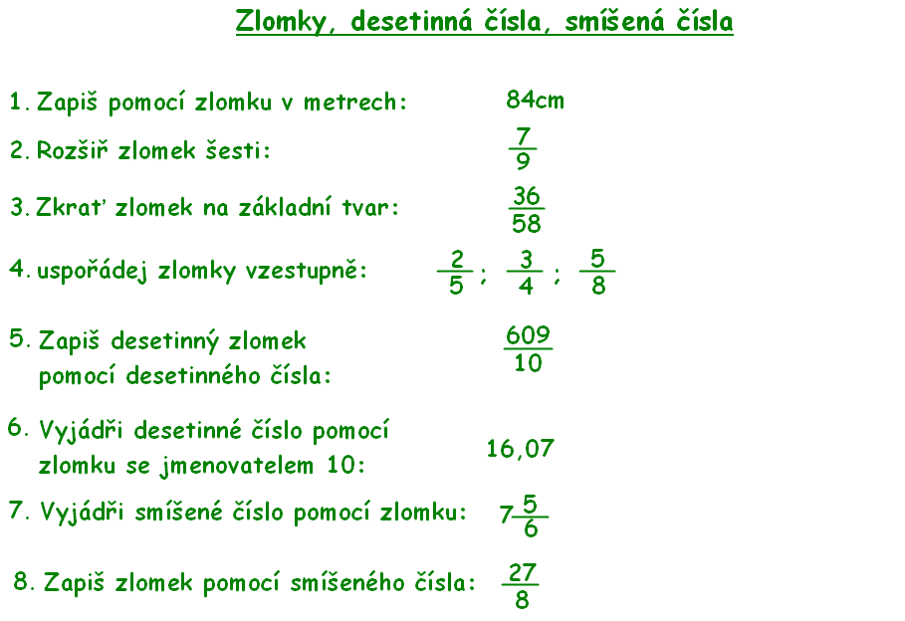
jméno:

počet bodů:

známka:

